第２５７回 謳粋会の記
令和２年１月９日（木）
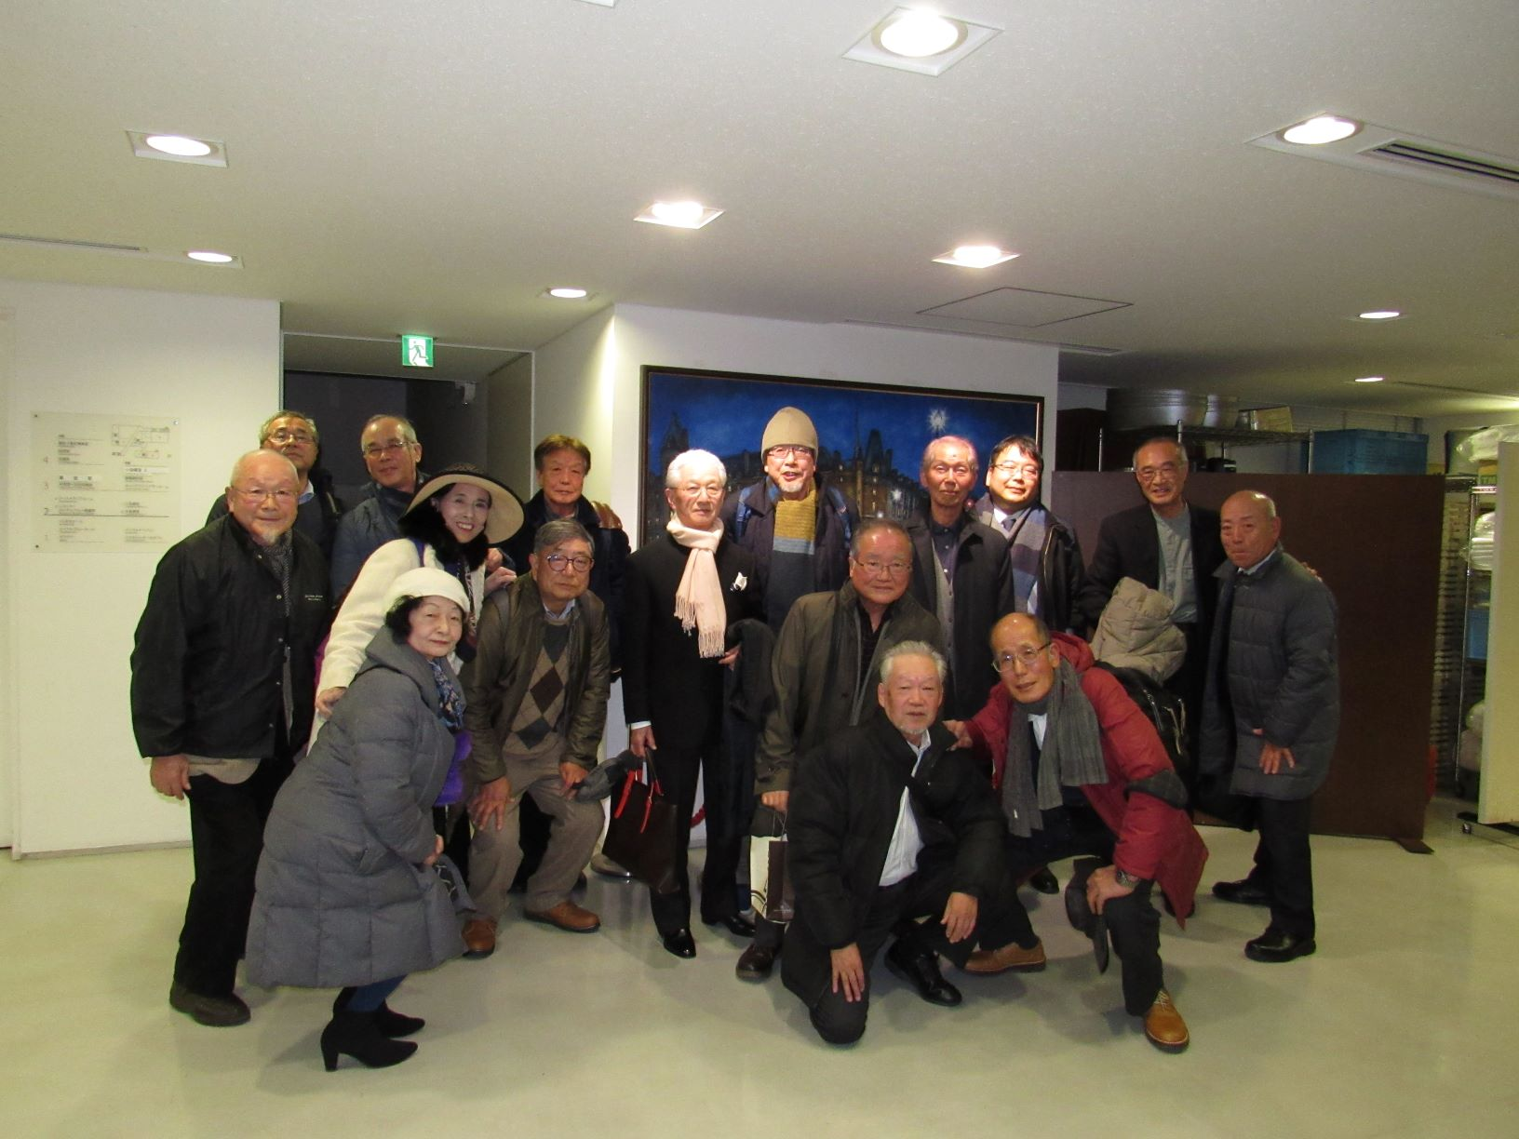
令和に入り初めての正月を迎える。元旦は晴れて初日の出を見ることが出来た。今日は最高気温が１４℃と暖かい。東京では初氷を観察していない。寒い日、晴れの日が続かず３～４日周期で寒暖の差が大きく、雨が降る。地球温暖化のせいか春のような気象である。
７月末から東京オリンピック・パラリンピックが開催される。１９４６年生まれの私は前回オリンピックの時に高度成長に向かう勢いを感じていた。今、日本は「成熟期」にある。団塊の世代が７３歳になり、人口は減り続き、成長の土台が揺らぐ。トヨタ自動車はITで便利な暮らしを実現する「スマートシティ」を静岡県に作る。自動運転車や住宅設備、ロボットなどがインターネットでつながる「新しい都市」「新しい生活」を作る技術のようだ。薄暗い居酒屋で熱燗を楽しんでいる自分は住めるだろうか？
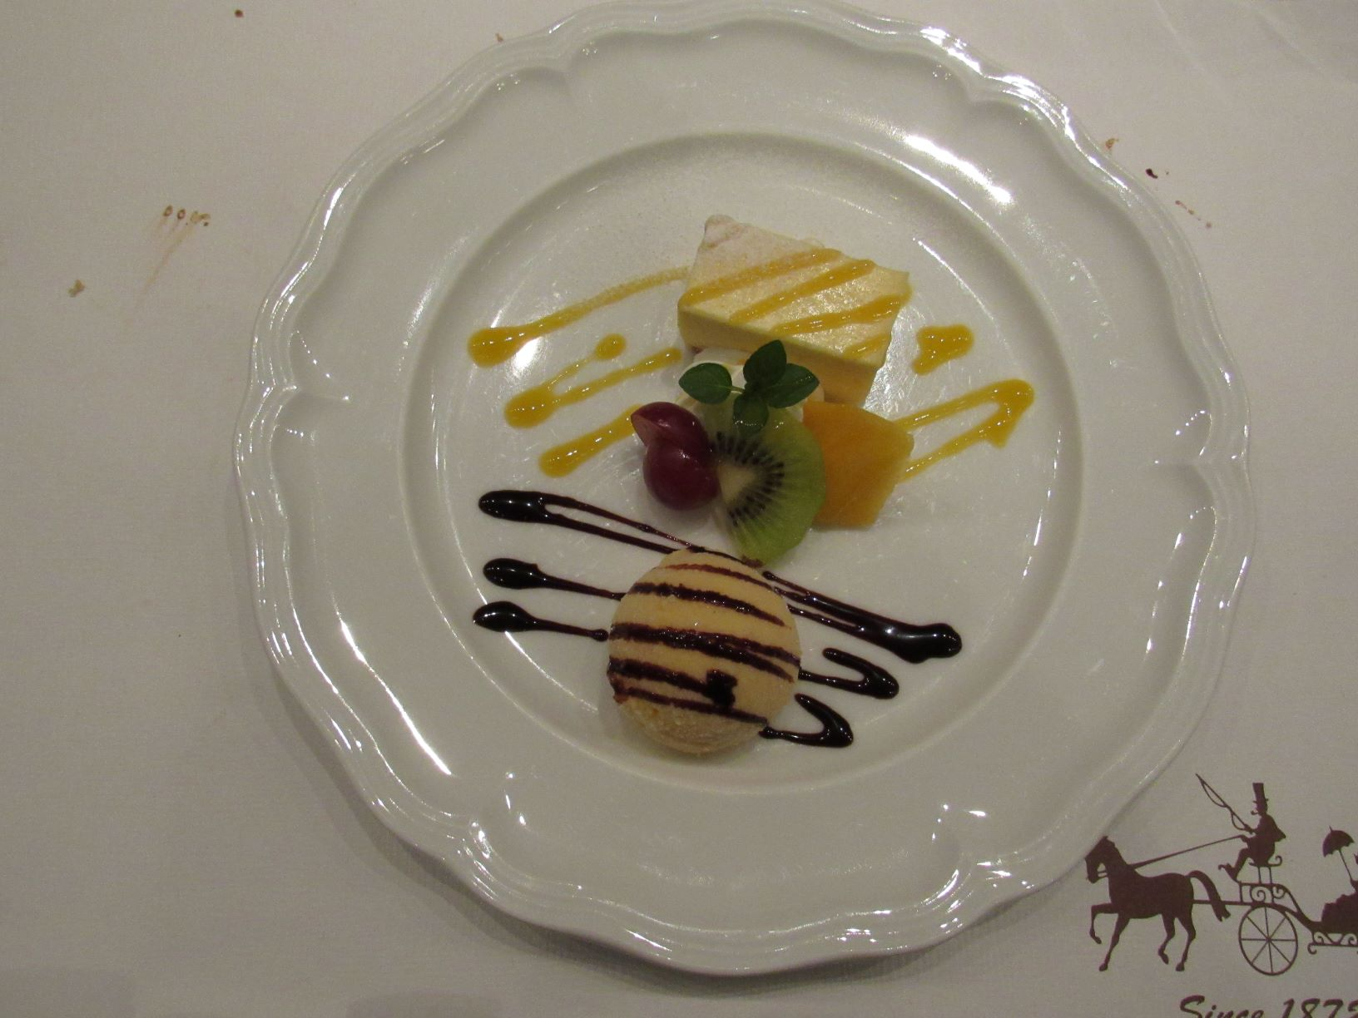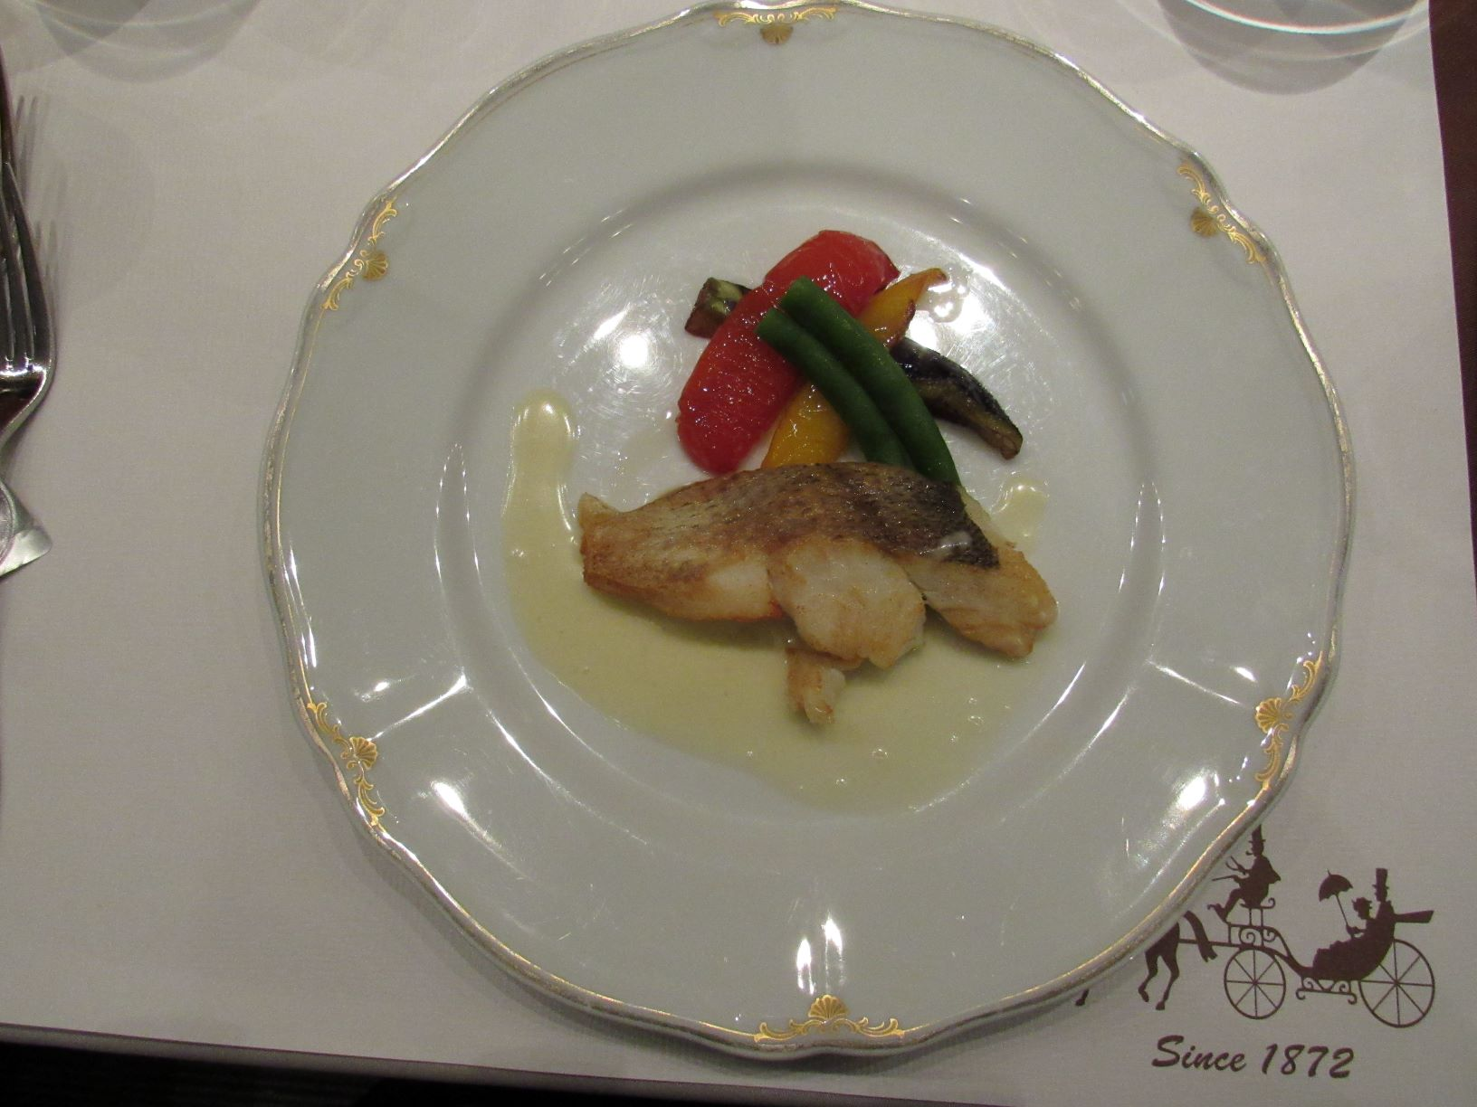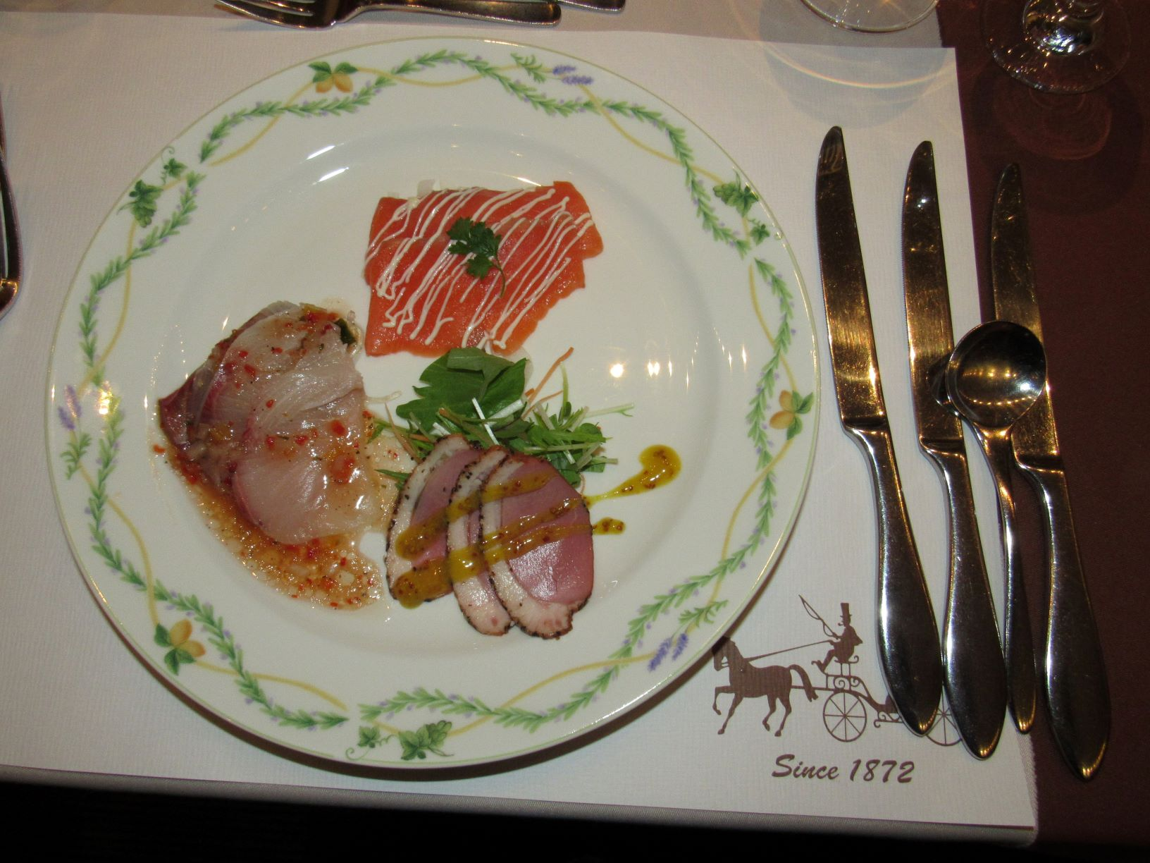 今回の参加者は１６名。S41後藤さんが初参加され久々に賑やかな開催となった。お店は桜井さんの母校、大岡山東工大の建物にある「精養軒ロイヤルブルー」でフルコースの西洋料理を楽しむ。参加者が揃ったので早めの１８時１５分に「あけましておめでとうございます」の挨拶で会が始まった。乾杯酒は「サッポロ黒ラベル」瓶ビールである。長戸さんが美味しいと杯を重ねた。まず前菜（スズキのカルパチョ・サーモン・鴨ロース）が運ばれてきた。「白ワイン」「赤ワイン」をそれぞれが注文し飲み始める。しばらくして初参加の後藤さんから自己紹介をしていただく。大病を乗り越えての参加だそうだ。料理は「コンソメスープ」「魚料理」「肉料理」と進む。グラスが空くとウェイトレスが盃を満たしてくれる。盃も重なりいくつかのグループがそれぞれ話に盛り上がる。〆に「デザート三種」と「コーヒー」が供された。

次回、第２５８回謳粋会は令和２年２月１３日（木）に開催される。 ＜廣瀬記＞

